**-TP7 - p84(72)**

**(LPIC2021)**

**--------------------------------------------------------------------**

**Description du travail demandé**

**--------------------------------------------------------------------**

**File System & Log :**

Écrire une application ayant le menu suivant :

-------------------------------------------------------------------- **File System & Log**

**1.** File System **[ sous menu de File System ]**

--------------------- **File System ...** ------------------------

**11.** Afficher l'espace du disque restant

**12.** Afficher les fichiers volumineux

**13.** Compresser les fichiers volumineux

**14.** Supprimer les fichiers volumineux

**99.** revenir au menu précédent

**3.** Quitter

--------------------------------------------------------------

**2.** Log **[ sous menu de Log ]**

------------------------- **Log ...** ----------------------------

**21.** Afficher l'espace du disque restant

**22.** Afficher les fichiers volumineux

**23.** Compresser les fichiers volumineux

**99.** revenir au menu précédent

**3.** Quitter

--------------------------------------------------------------

**3.** Quitter

--------------------------------------------------------------------

**--------------------------------------------------------------------**

**Script**

**--------------------------------------------------------------------**

while echo "-----------------------------------------------------" ;

echo " File System & Log" ;

echo " 1. File System";

echo " 2. Log";

echo " 3. Quitter ";

echo "-----------------------------------------------------";

read choix ;

[ $choix -ne 3 ] ;

do

if [ $choix -eq 1 ] ;

then

while

echo ;

echo "------- File System ... -----------------------------" ;

echo " 11. Afficher l'espace du disque restant";

echo " 12. Afficher les fichiers volumineux";

echo " 13. Compresser les fichiers volumineux ";

echo " 14. Supprimer les fichiers volumineux ";

echo " 99. revenir au menu précédent ";

echo " 3. Quitter ";

echo "-----------------------------------------------------" ; ;

read choix1 ;

[ $choix1 -ne 99 ] ;

do

case $choix1 in

**# Afficher l'espace du disque restant**

11)

echo ;

sudo **df -h | awk '{ print $4 , 100-$5"%" , $6 }' ;**

**# awk : afficher les colonnes 4 , 5 et 6**

;;

**# Afficher les fichiers volumineux**

12)

echo ;

echo "Saisir le nombre de fichiers à afficher : " ;

read nb ;

echo "Saisir le répertoire sous lequel on cherche :" ;

read rep ;

if [ -z $rep ]

then

**find / -exec wc -c {}\; 2> /dev/null | sort -r -n | head -n $nb ;**

else

**find $rep -exec wc -c {}\; 2> /dev/null | sort -r -n | head -n $nb ;**

fi ;

# sudo df | awk '{ print $3 , $6 }' | sort -n -r | head -n $nb ;

;;

**# Compresser les fichiers volumineux**

13)

echo ;

echo "Saisir le répertoire sous lequel on cherche : " ;

read rep ;

if [ -z $rep ]

then

**find / -exec wc -c {}\; 2> /dev/null | sort -r -n | head -n $nb ;**

else

**find $rep -exec wc -c {} \; 2> /dev/null | sort -r -n | head -n $nb ;**

fi ;

echo "Saisir le(s) fichier(s) à compresser : (les fichiers doivent etre séparer par des espaces)" ;

read fichiers ;

echo "Saisir le nom de l'archive :" ;

read arch ;

**sudo tar -czvf $arch $fichiers ;**

;;

**# Supprimer les fichiers volumineux**

14)

echo ;

echo "Saisir le(s) fichier(s) à supprimer : (les fichiers doivent etre séparer par des espaces)" ;

read fichiers ;

**sudo rm $fichiers ;**

;;

3)

exit ;

;;

*)

echo "Ce choix n'est pas correcte";

;;

esac ;

done ;

elif [ $choix -eq 2 ] ;

then

while

echo ;

echo "------------ Log ... ------------------------------" ;

echo " 21. Afficher le log système au démarrage";

echo " 22. Suivre le log de var/log/messages";

echo " 23. Générer un log";

echo " 99. revenir au menu précédent ";

echo " 3. Quitter ";

echo "-----------------------------------------------------" ;

[ $choix2 -ne 99 ] ;

do

case $choix2 in

**# Afficher le log système au démarrage :**

21)

sudo dmesg ;

;;

**# Suivre le log de var/log/messages :**

22)

**# ubuntu :**

**tail /var/log/syslog ;**

**# CentOS , Fedora : tail /var/log/messages ;**

;;

**# Générer un log :**

23)

echo "Saisir le message : " ;

read msg ;

sudo logger -i -s $msg ;

;;

**# Quitter :**

3)

exit ;

;;

*)

echo "Ce choix n'est pas correcte";

;;

esac ;

done ;

else echo "Ce choix n'est pas listé" ;

fi ;

done ;

**--------------------------------------------------------------------**

**Notes**

**--------------------------------------------------------------------**

* **df (disk free) :** permet d’afficher la valeur d'espace disque disponible des systèmes de fichier dont l'utilisateur possède l'accès en lecture.

**-h :** human-readable

* **awk :** permet d'appliquer un certain nombre d'actions sur un fichier. La syntaxe est inspirée du C

**awk [-Fs] [-v variable] [-f fichier de commandes] 'program' fichier**

**[-Fs] :** spécifie les séparateurs de champs

**[-v var] :** Définie une variable utilisée à l'intérieur du programme.

**[-f fichier] :** Les commandes sont lues à partir d'un fichier.

* **find** : une commande très pratique pour chercher **des fichiers** à partir de la ligne de commande

**—-------------------------- dmesg —--------------------------------**

* **dmesg (driver message | display message )** : utilisée pour examiner le tampon en anneau du noyau et imprimer le tampon de message du noyau (**message buffer of kerne**l) . La sortie de cette commande contient les messages produits par les pilotes de périphérique.
* On a besoin des permission de l'administrateur pour pouvoir exécuter **dmeg**
* Lorsque l'ordinateur démarre, de nombreux messages (log) sont générés lors du démarrage du système.
* Vous pouvez donc lire tous ces messages en utilisant la commande dmesg. Le contenu du tampon en anneau du noyau est également stocké dans le fichier **/var/log/dmesg.**
* La commande dmesg peut être utile lorsque le système rencontre un problème lors de son démarrage, donc en lisant le contenu de la commande dmesg, vous pouvez réellement savoir où le problème s'est produit (car il y a de nombreuses étapes dans la séquence de démarrage du système).

**—-------------------------------------------------------------------**

* **/var/log/syslog** and **/var/log/messages** store all global system activity data, including startup messages. **Debian-based** systems like **Ubuntu** store this in **/var/log/syslog**, while **Red Hat-based** systems like **RHEL** or **CentOS** use **/var/log/messages.**

**--------------------------------------------------------------------**

**Exécution**

**--------------------------------------------------------------------**

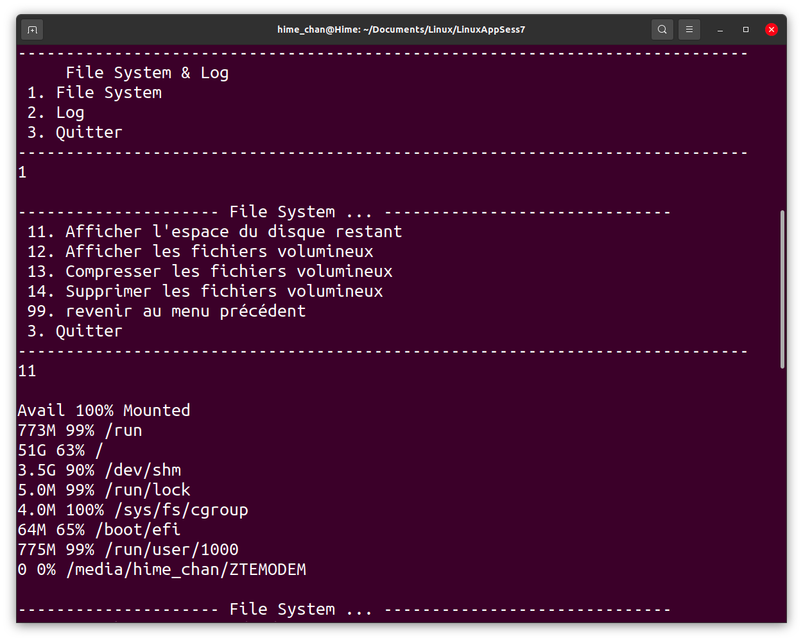

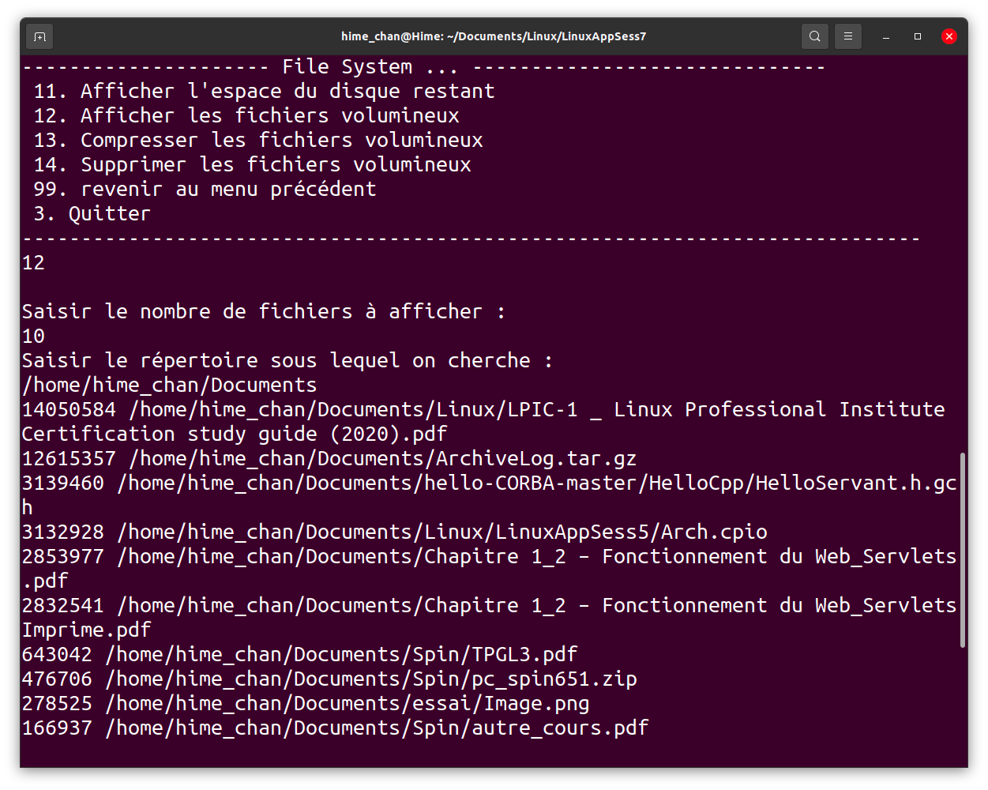

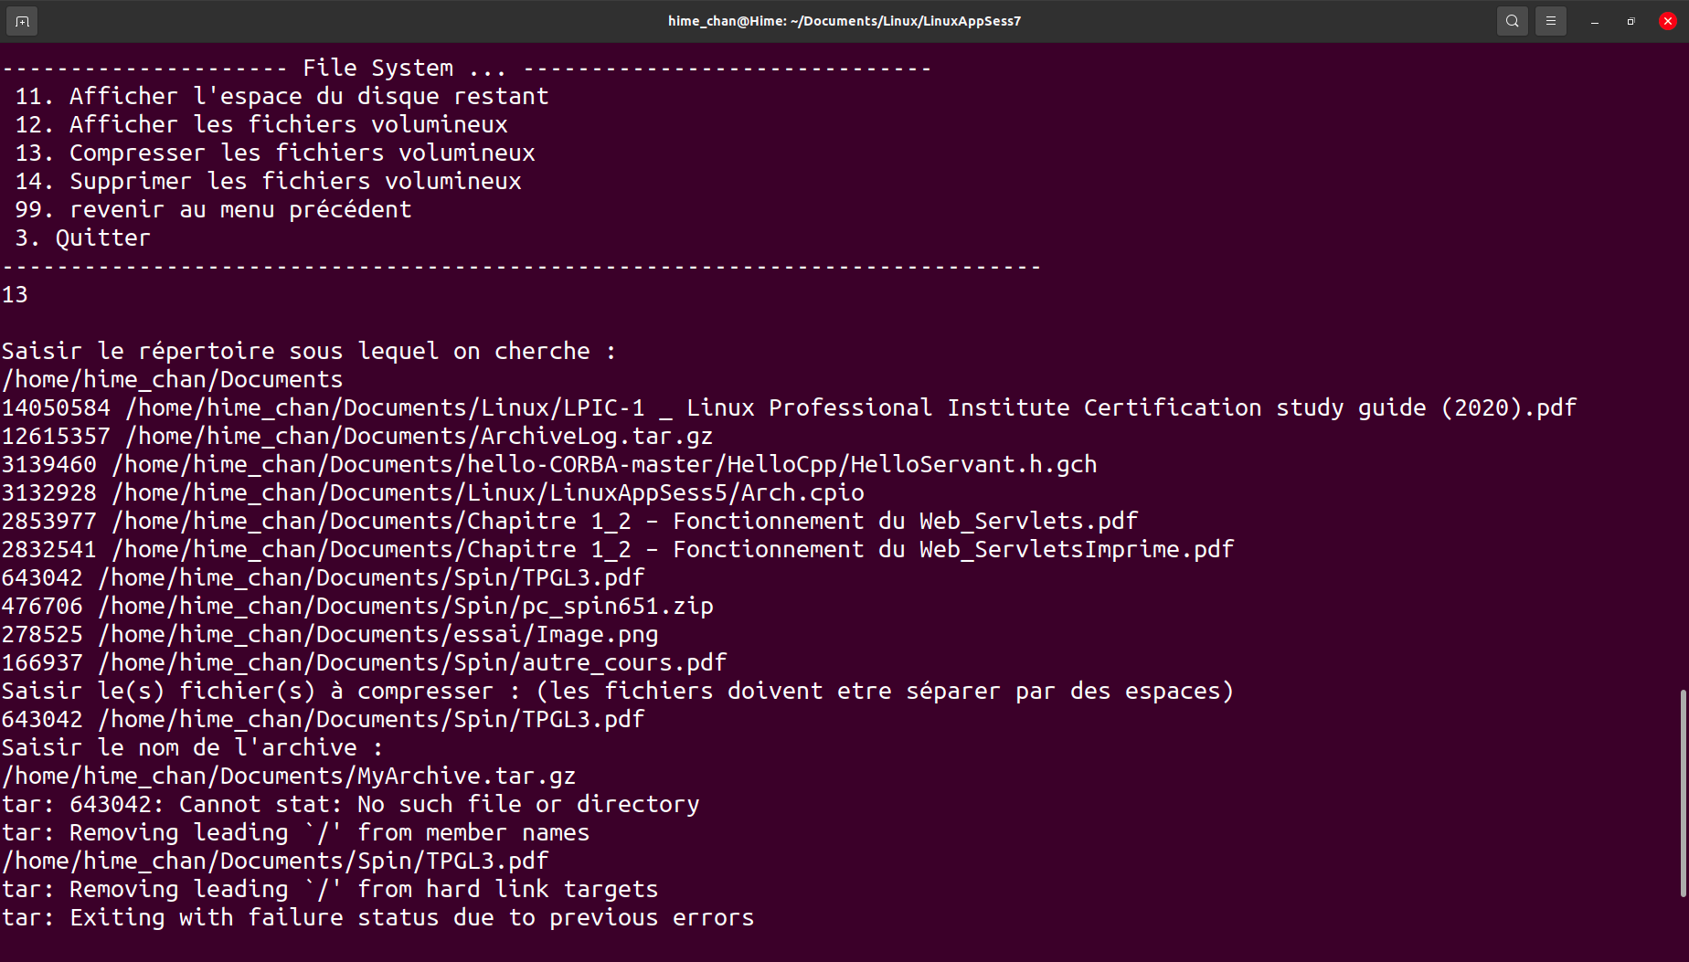

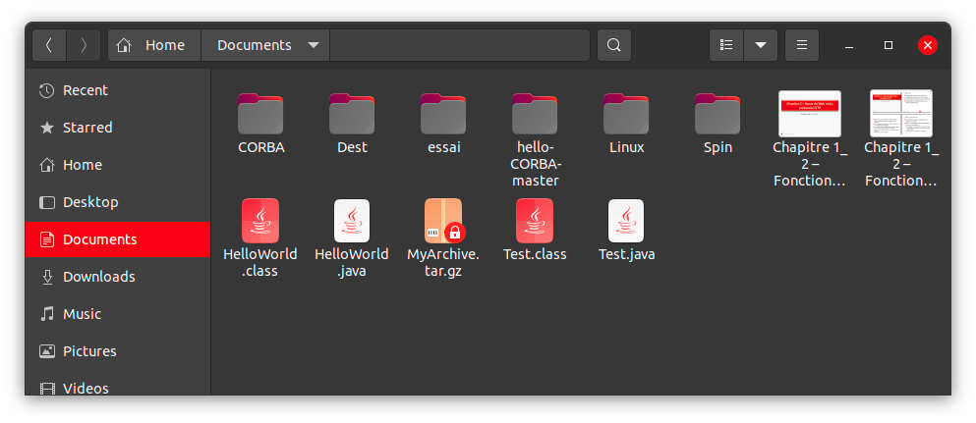

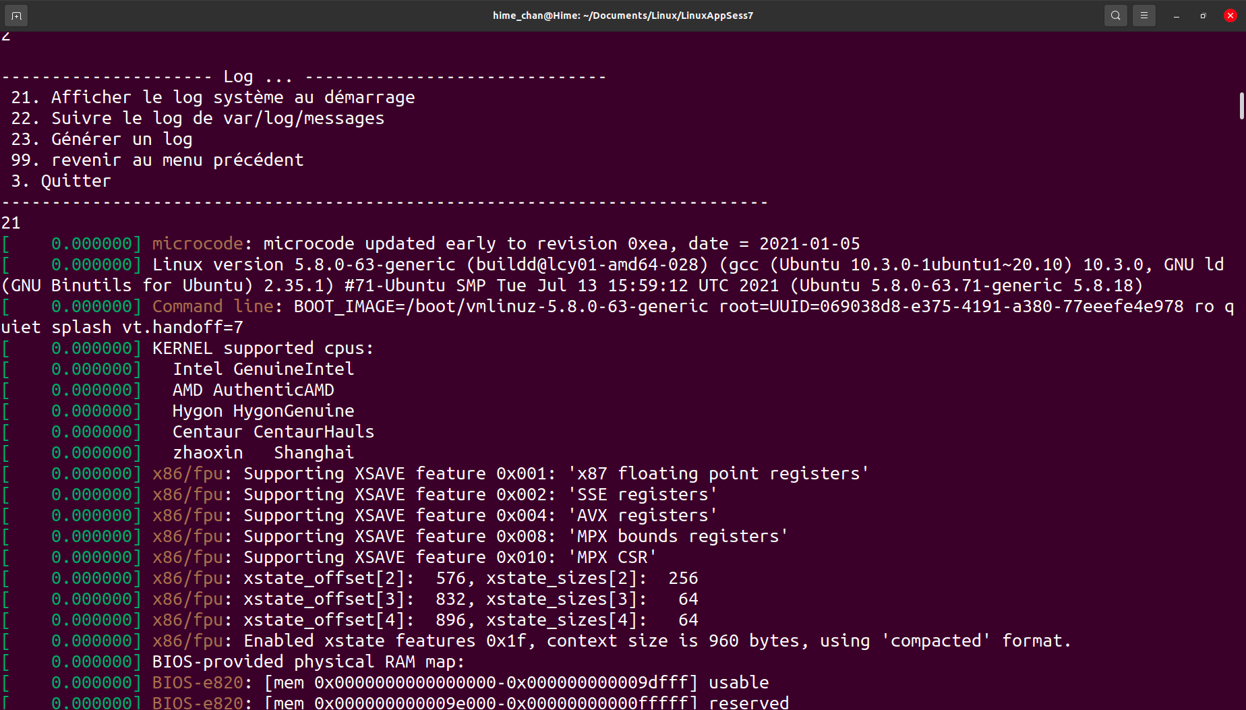

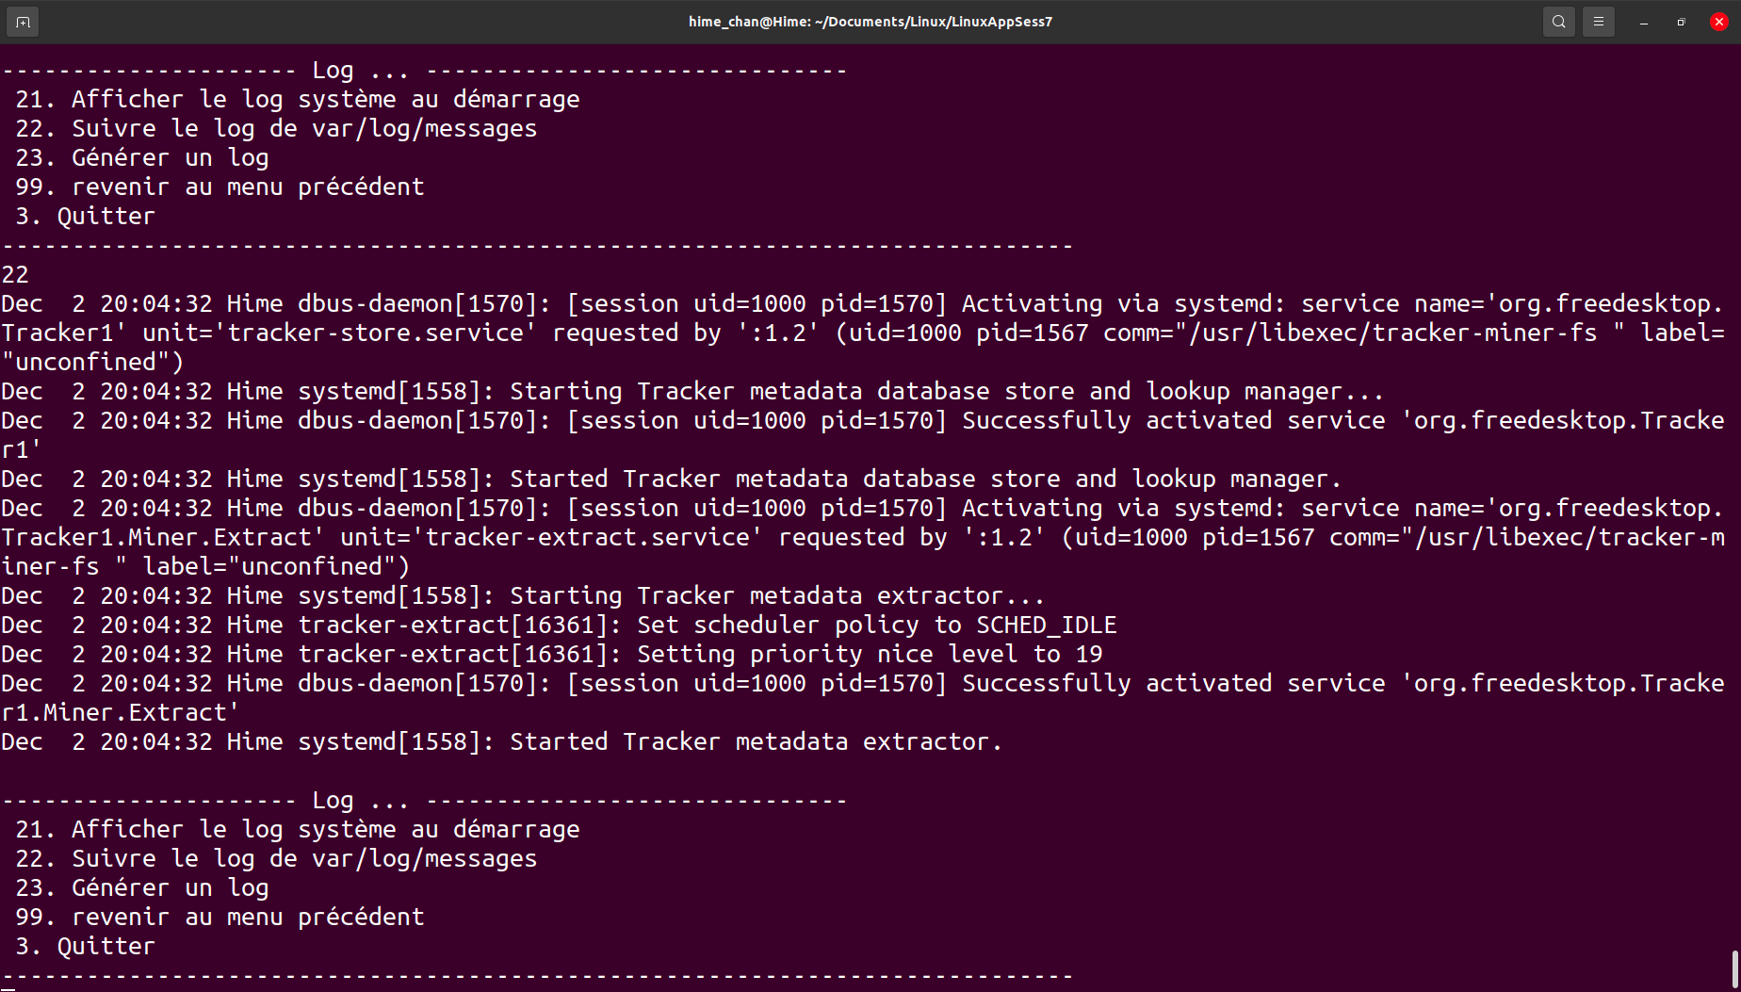

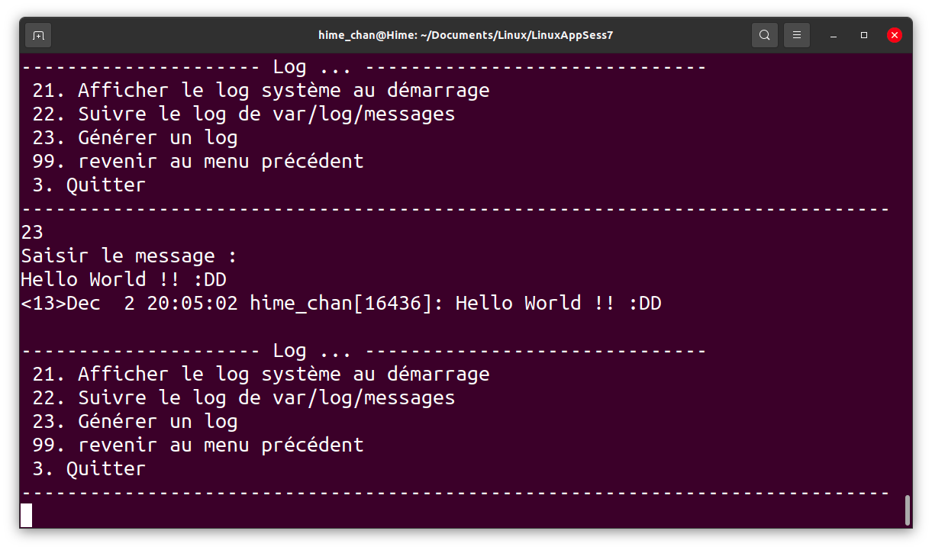

**--------------------------------------------------------------------**

**Réalisé par : Helali Hadil et Trimech Raoua**

**GL 3/1**

**--------------------------------------------------------------------**